**Lab 1- VHDL**

**Amit Nagar Halevy and Tal Kapelnik**

**Adder/subtractor:**

הADDER שלנו מקבל בכניסה X, Y, SEL, CIN ומחשב בהתאם את התוצאה הרצוייה.

החיבור הוא חיבור של מספרים חיוביים בלבד,

החיסור מתבצע במשלים ל-2.

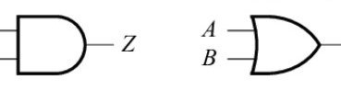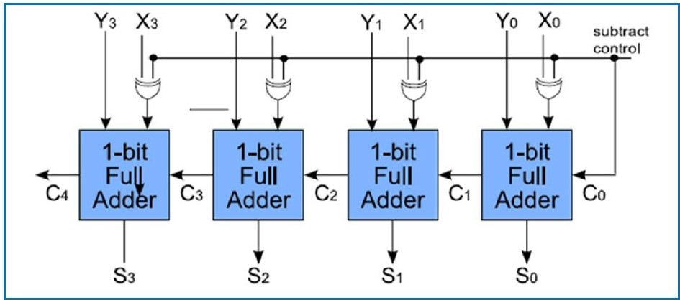

Sel(1)

cin

Sel(0)

Sel(1)

(אילוסטרציה הX והY הפוכים, החיסור הוא על הY לא על הX)

בנוסף במקרה של חיסור, הCOUT משוכפל לביט האחרון.

הסבר על הבחירה של השערים הלוגים:

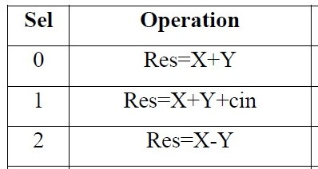

ניתחנו ע"י מפת קרנו מה צריך להיות Cin לפי המקרים השונים של CIN ו SEL.

|  |  |  |  |
| --- | --- | --- | --- |
| What the Adder should do | | **Received from the user** | |
| Cin | Add/sub | **CIN** | **SEL** |
| 0 | + | **0** | **00** |
| 0 | + | **0** | **01** |
| 1 | - | **0** | **10** |
| 0 | + | **1** | **00** |
| 1 | + | **1** | **01** |
| 1 | - | **1** | **10** |

|  |  |  |  |  |
| --- | --- | --- | --- | --- |
| **Cin\Sel** | **00** | **01** | **11** | **10** |
| **0** | 0 | 0 | ᴓ | 1 |
| **1** | 0 | 1 | ᴓ | 1 |

* הבהרה:ה- CIN שנכנס לADDER לאו דווקא קובע את הCIN שאנחנו נכניס לADDER שלנו, לדוגמה: במקרה של חיסור צריך להוסיף CIN=1 למרות שקבלנו CIN =0 מהשכבה מעלינו.

**Add/Sub Tests:**

הרצנו מספר בדיקות בדגש על מקרי קצה

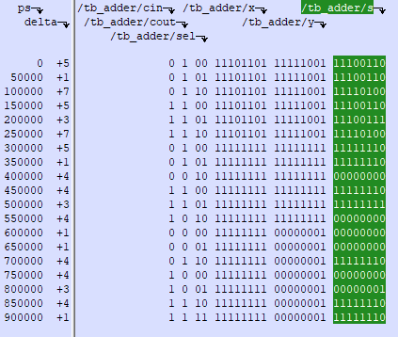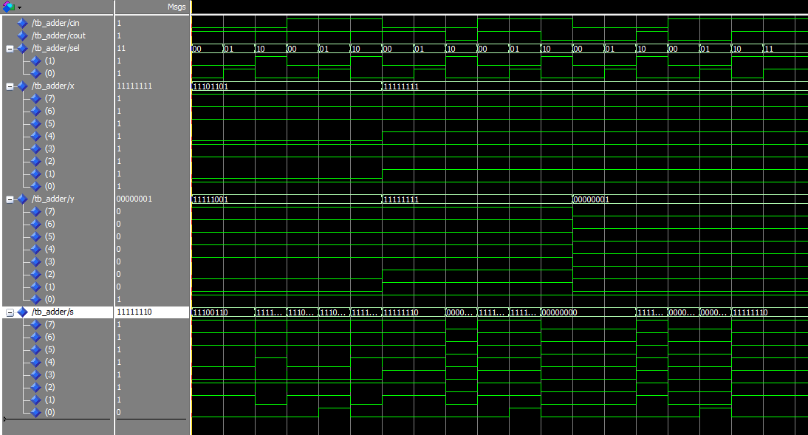

חיבור

חיסור

חיבור עם CARRY

בכל ניסוי שינינו את הערכים של SEL

כאן מתבצע חיסור בין 11111111-00000001

וניתן לאות שיוצא 11111110

כאן מתבצע חיבור בין 11111111+11111111

פעם אחת עם CARRY ופעם השנייה בלי ונין לראות שההבדל בתוצאה הוא 1

כאן מתבצע חיבור בין 11101101+11111001

וניתן לאות שיוצא 11111110

**BarrelShifter:**

בנינו את הSHIFTER כך:

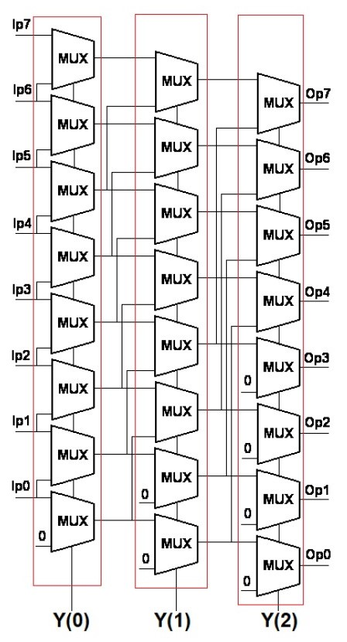

בנינו את השיפטר בצורה **גנארית גם לY.** כלומר Y יכול להיות בכל גודל m שנבחר.

את החיבורים ביצענו בצורה הבאה:

X(0),….X(j)...,X(n-1)

Y(0),….Y(i)...,Y(m-1)

כל ביט של X מתחבר -2 מקומות כך:

$$X\left(j\right)=>{(2}^{i}-1)2+1+2j+1$$

$$X\left(j\right)=>2j+1$$

מימשנו את זה ע"י שמירת הכניסות במטריצה אחת ושמירת היציאות במטריצה אחרת.

בחרנו במטריצות משום שבחרנו לעשות גם את Y גנארי.

**BarrelShifter Tests:**

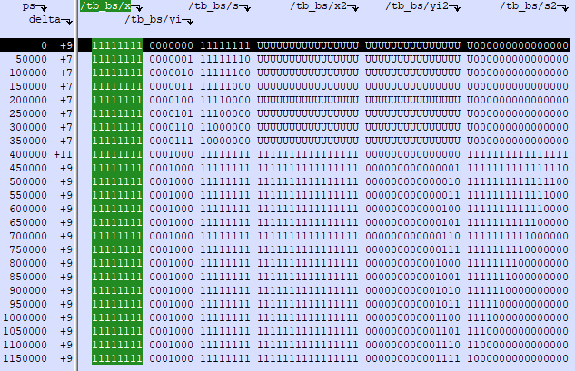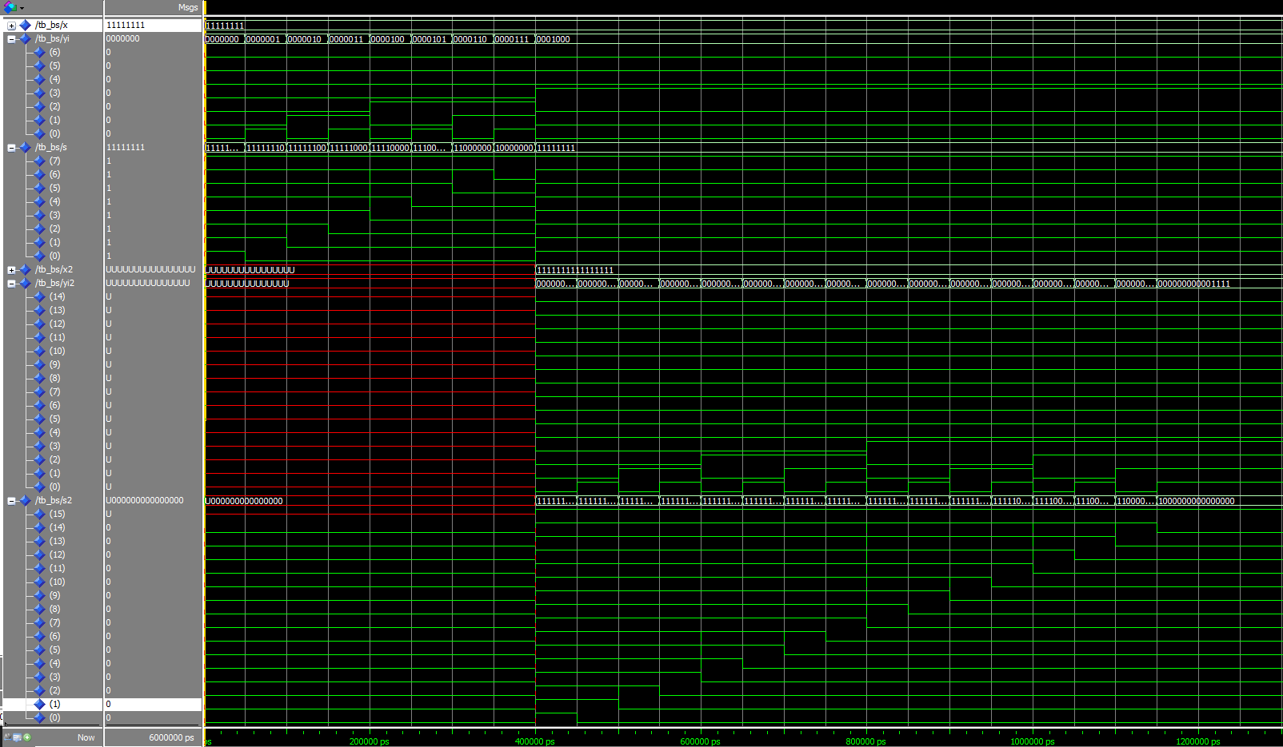

המספר שהוכנס הוא 1111111111111111

וקל מאוד לראות שכל פעם נדחפים עוד ועוד אפסים מימי, ככל שהY גדל. (נשים לב שבדוגמה הזאת בY יש 4 ביטים)

אותה הדוגמה רק עם 8 ביט של X ו 3 ביט של Y

**Top:**

את הTOP מימשנו כך: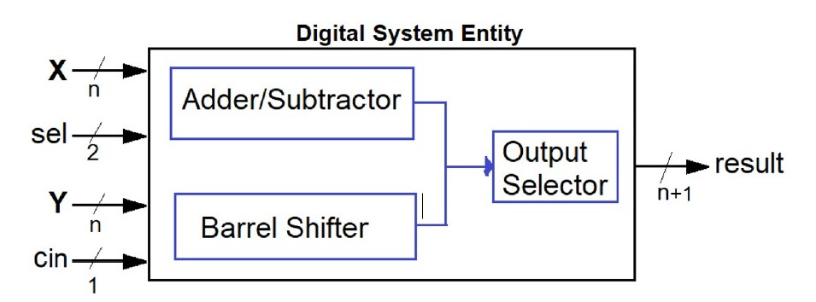

גם הADDER וגם הBARRER SHIFTER מחשבים את התוצאות שלהם. הם מעבירים אותם לOUTPUT SELECTOR שבעזרת הSEL בוחר את התוצאה הרצויה.

**Top Tests:**

זה אותם בדיקות שהרצנו בנפרד אך כרגע הן רצות מהTOP

ניתן לראות שאין הבדל וקיבלנו את אותם התוצאות.

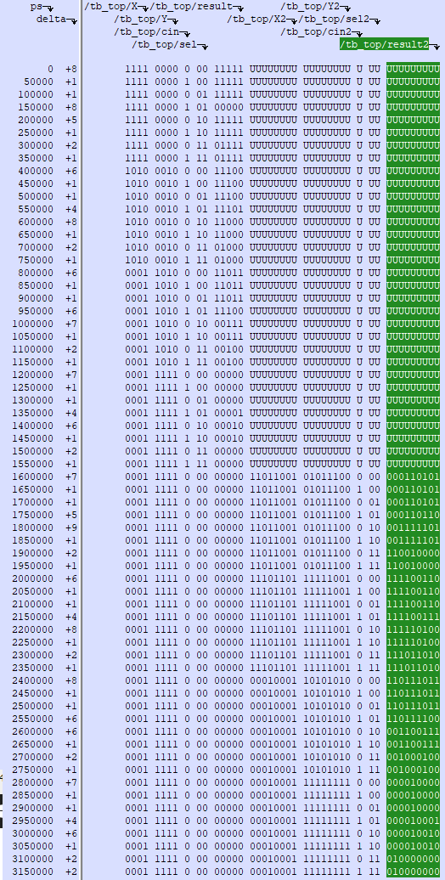בבדיקות האלה שוב, הSEL הוא האיבר שמשתנה, ומדי פעם הערכים של X וY

